匯入 Handbrake設定檔 (此步驟在同一台電腦上只需要做一次)
點選 Presets -> Import，選擇從網站下載的 PMS_DVD_MP4.plist 設定檔，如下圖
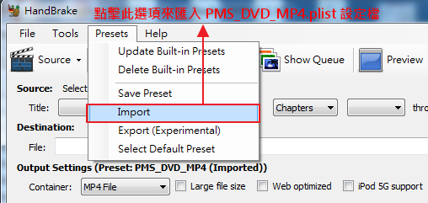

匯入動作需等待一段時間 (約 20 秒)，成功會出現如下圖紅色框框的選項
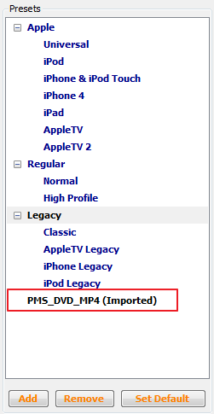

DVD 批次轉檔步驟
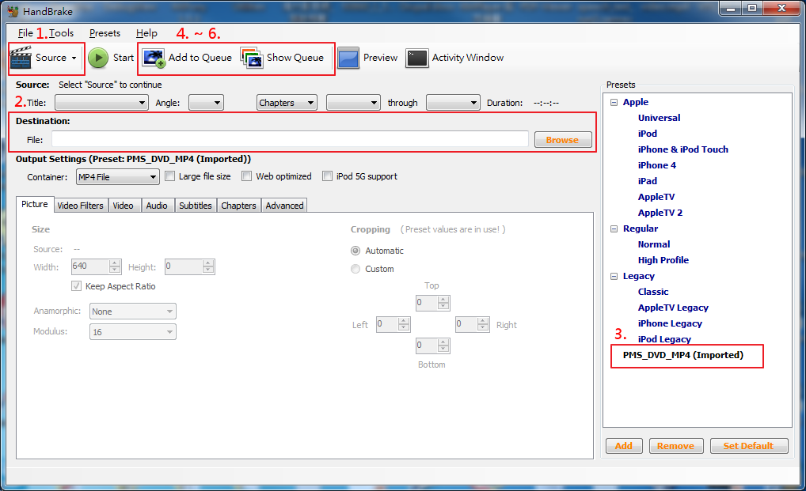

- 選取 DVD 來源
若欲轉換 DVD 目錄，請點選 Source -> Folder
若欲轉換 DVD 光碟，請直接點選 Source 中顯示的 DVD 光碟清單
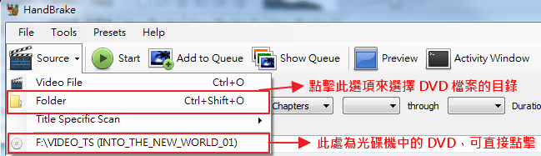

- 設定輸出路徑與檔案名稱 (請將副檔名改為 mp4)

- 點擊 Presets 中的PMS_DVD_MP4 來套用設定檔

- 透過 Add to Queue 加入批次轉檔列表
- 重複步驟2 ~ 步驟5 將所有的 DVD 檔案加入批次轉檔列表
- 點擊 Show Queue 來顯示批次轉檔列表介面，請檢查是否該轉換的檔案都已成功加入列表中，轉檔列表介面如下圖
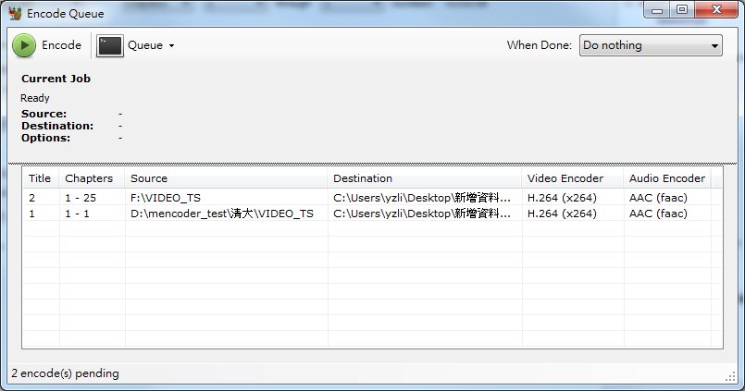

- 點擊 Encode 開始進行批次轉檔
- 轉檔完畢後，使用 VideoUpload 來進行檔案上傳
PS: 新增影片時，轉檔模式請選擇 “MP4 影片不重新轉檔” 即可
